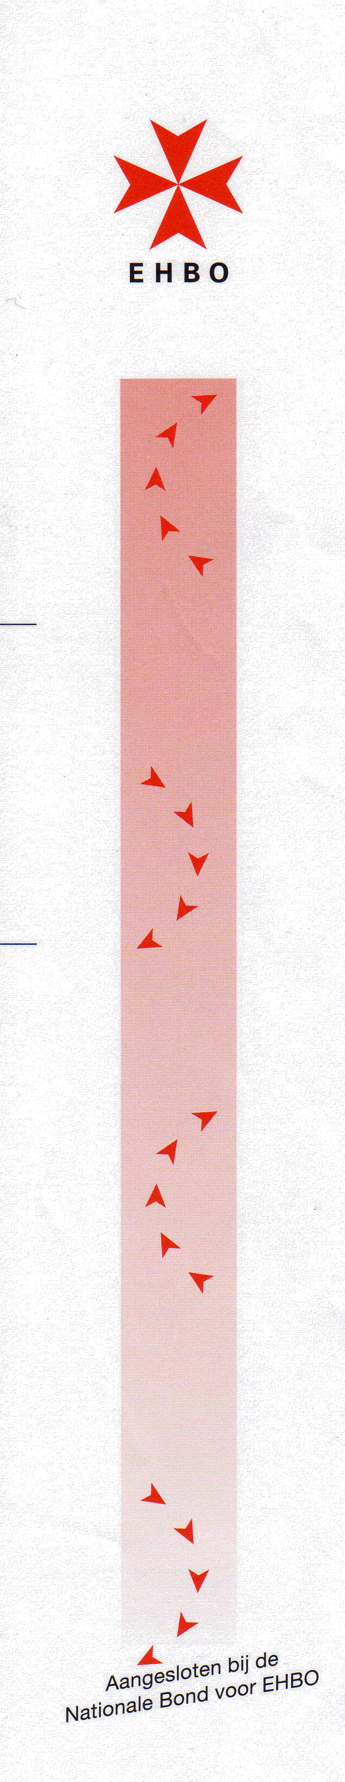

Aanvraagformulier Hulpverlening
(digitaal (per e-mail) aanleveren)

Afdeling: Kilder
Contactpersoon: Anneroos Baars
E-mail: diensten@ehbokilder.nl
Telefoon: 0314-680024

Gegevens aanvragerNaam organisatieAdresPostcode / PlaatsTelefoonnummerContactpersoonFactuuradres
Gegevens evenementen en de hulpverleningDatumNaam van evenementAdresPostcode / PlaatsTijd aanvangTijd eindeAantal deelnemersVergunning aangevraagd ?Aantal hulpposten benodigd ?
(1 hulppost bestaat uit 2 personen)
Locatie evenement:binnen / buiten / beideRuimte voor EHBO aanwezig ?Stromend water aanwezig ?Naam zorg coördinator
(tijdens evenement)Telefoon nummer zorg coördinatorZijn er tijdens dit evenement andere hulpverleningsinstanties actiefIndien ja, welke
Beveiliging:Beveiliging aanwezigContactpersoonTelefoonnummer
Brandweer:Brandweer aanwezigContactpersoonTelefoonnummer

Onze EHBO –ers rijden niet met een slachtoffer naar huisartsenpost, huisarts of ziekenhuis. Hier dient de aanvrager zelf zorg voor te dragen.

Datum aanvraagNaam aanvrager (handtekening)

